FACULDADE INTEGRADAS DE CAMÕES
CURSO SUPERIOR DE TECNOLOGIA E ANALISE E DESENVOLVIMENTO DE SISTEMAS

Antonio Fábio Da Piedade Pedro Cuhema

Trabalho da Disciplina de Engenharia de Software
Tema: Testes de Softwares

Curitiba
2018

TS.1 Desenvolva o grafo de controle para testes de caixa branca e seguinte procedimento:
Inicio
Se A=B então
A:=A+1
Senão
If B=C então
B:=B+1
Senão
B:=B+1;
Fim;

GRAFO
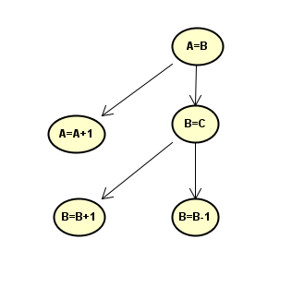

TS.2 Desenvolva 5 casos de testes para a seguinte interface. Contendo condição, abordagem (etapas) e critérios de aceitação.
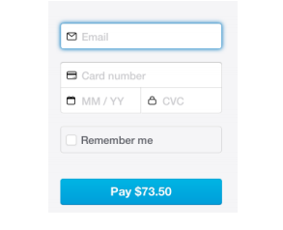

CT.1 - Cartão de crédito válido
Abordagem: usuário insere e-mail, número do cartão de crédito, validade do cartão, e código de segurança. Clica em Pay.
Critério de Aceitação: É enviado um e-mail com os dados de aprovação
CT.2 – E-mail não válido
Abordagem: Usuário insere um e-mail que não é válido
Critério de aceitação: Sistema não permitirá finalizar pois não haverá um meio de comunicação com usuário.
CT.3 – Remember me - já tinha seus dados salvos, por ter utilizado anteriormente o sistema.
Abordagem: Usuário clica em Pay.
Critério de aceitação: Sistema efetua a compra e envia um e-mail com os dados da aprovação.
CT.4 – Cartão de crédito sem limite
Abordagem: usuário preenche os dados do cartão, clica em Pay.
Critérios de aceitação: O sistema pede para inserir outro cartão com limite disponível.
CT.5 – Código de segurança inválido
Abordagem: usuário preenche os dados do cartão, clica em Pay
Critérios de aceitação: o sistema não conclui pois o código de segurança está inválido. Pede para usuário corrigir a informação antes de continuar.

